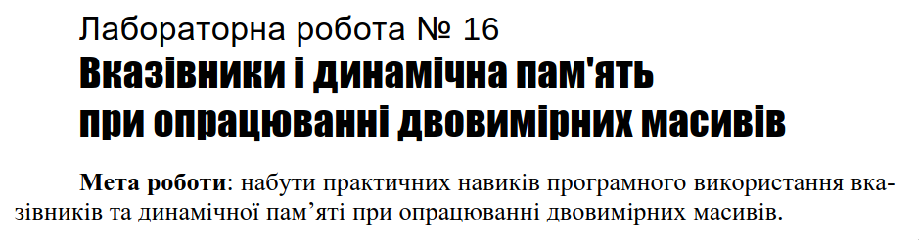

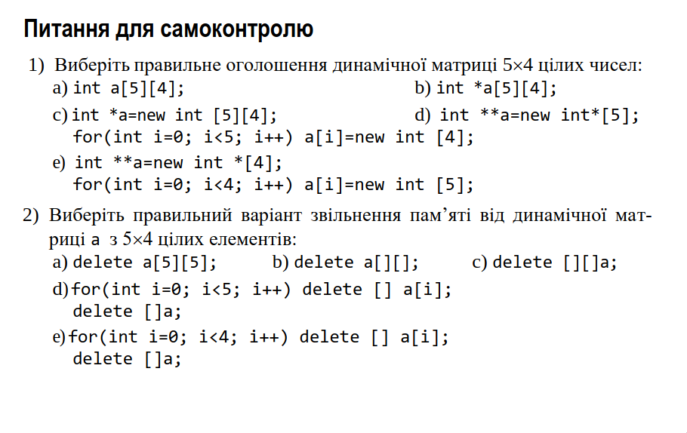

1) e

2) d

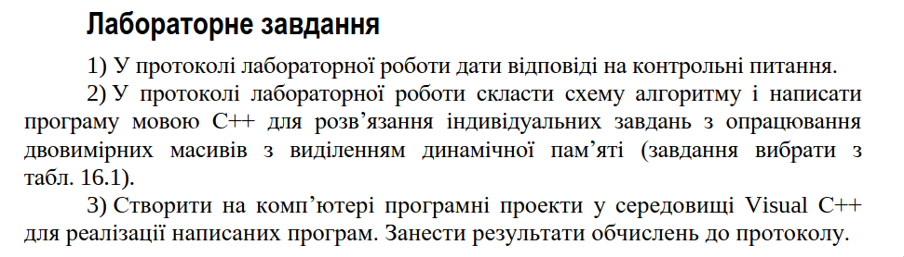

**Таблиця 16.1**



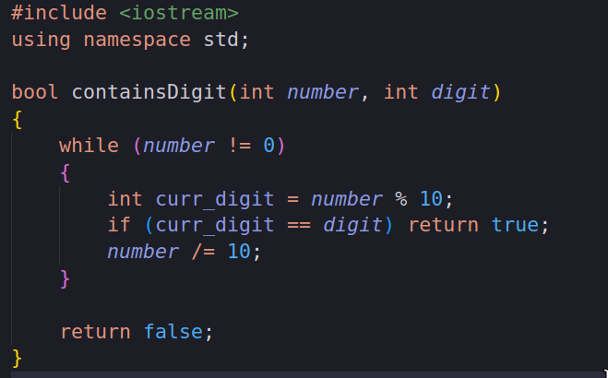

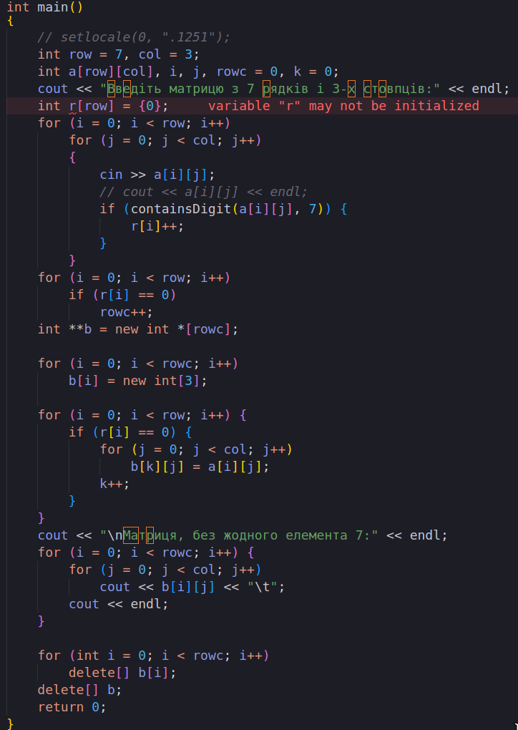

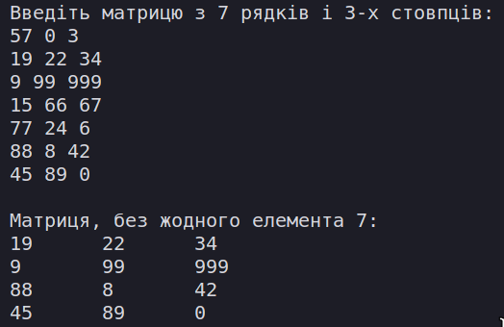

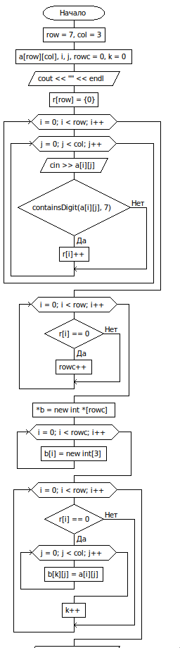

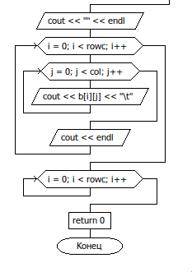

**containsDigits**

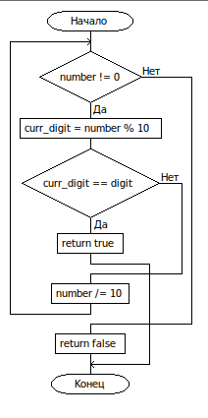

**Висновки:** набув практичних навиків програмного використання вка-

зівників та динамічної пам’яті при опрацюванні двовимірних масивів.

**Роботу виконав: Холодир А. Р.**

**Роботу перевірив**